7.51.20容連續地印出在螢幕上面﷽﷽﷽﷽﷽﷽﷽﷽﷽﷽1.cd就是change directory的縮寫，用來變換工作路徑

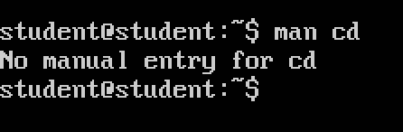

2.會顯示etc這個資料夾下面所有的檔案和資料夾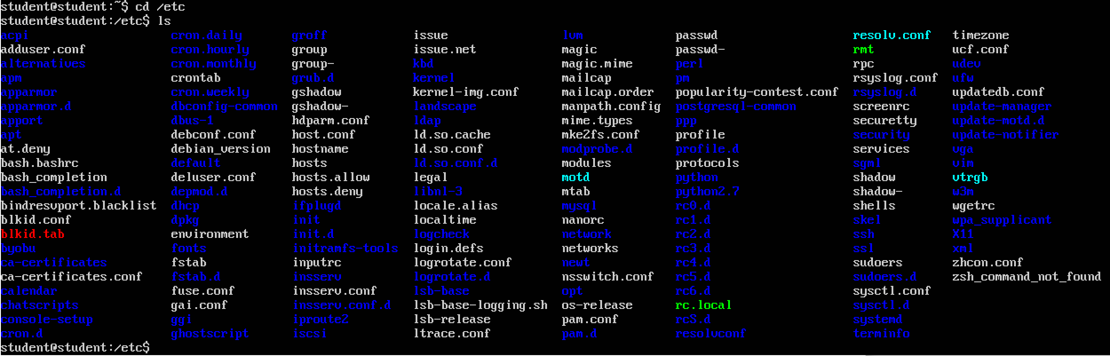

3.cat:將一個檔案的內容連續地印出在螢幕上面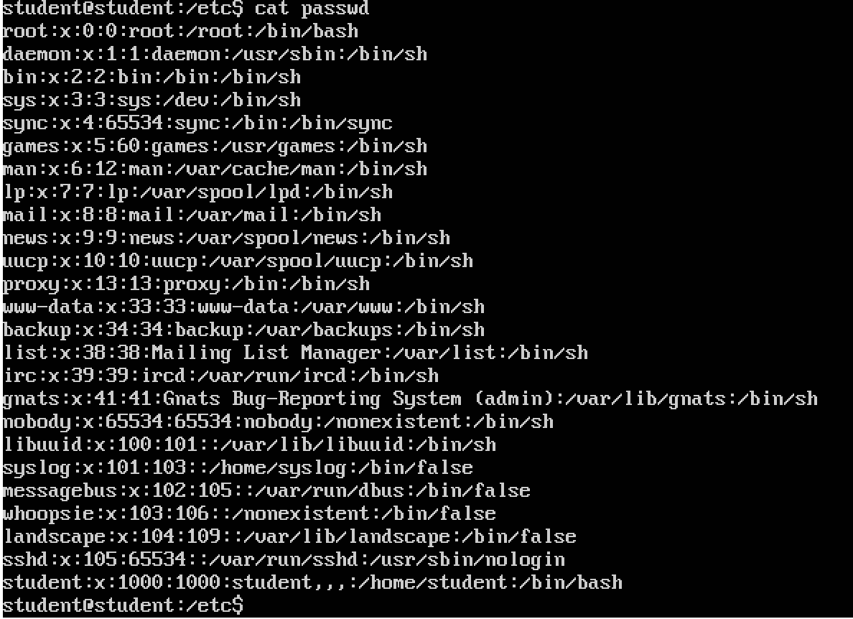

less: 一頁一頁翻動的瀏覽模式，當檔案內容行數大於螢幕輸出的行數時，會分成多頁的方式，螢幕只會顯示一頁的內容，需透過指令來操作。此指令能夠上下頁來回觀看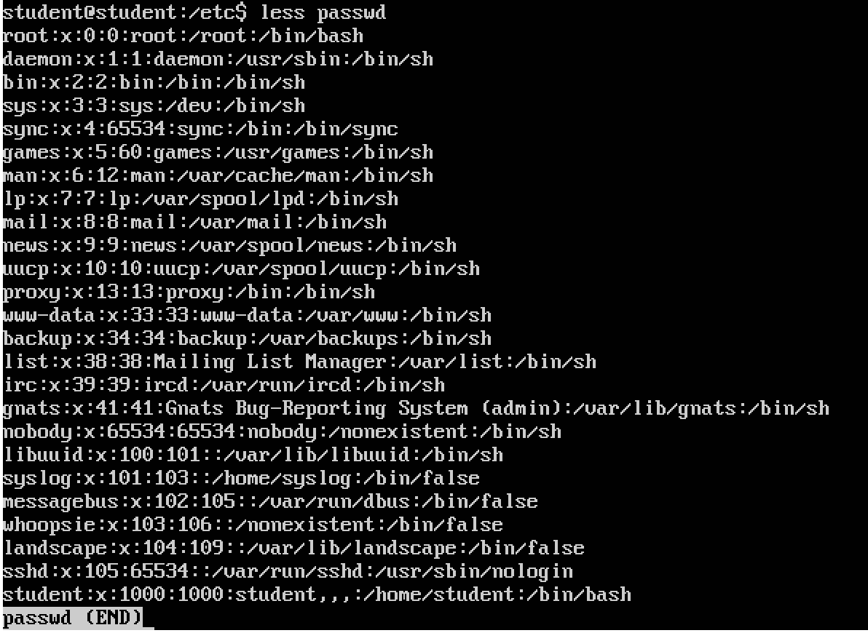

more: 一頁一頁翻動的瀏覽模式，當檔案內容行數大於螢幕輸出的行數時，在最後一行，最後一行會顯示出目前顯示的百分比。此指令只能執行下一頁，是無法上一頁。

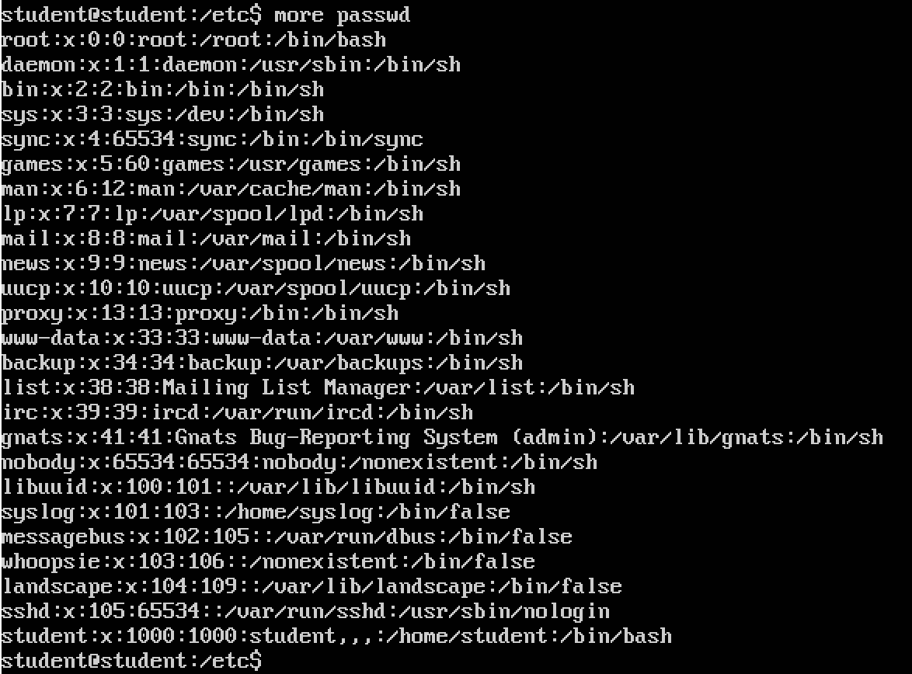

tail: 取出檔案內容的後面幾行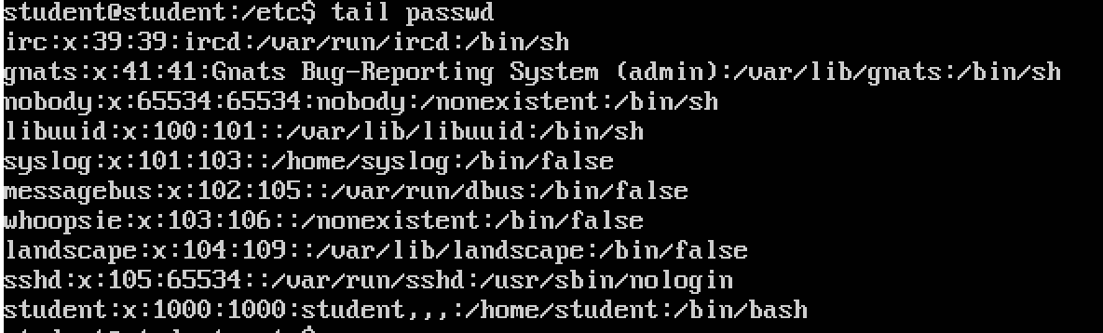

head: 取出檔案內容的前面幾行